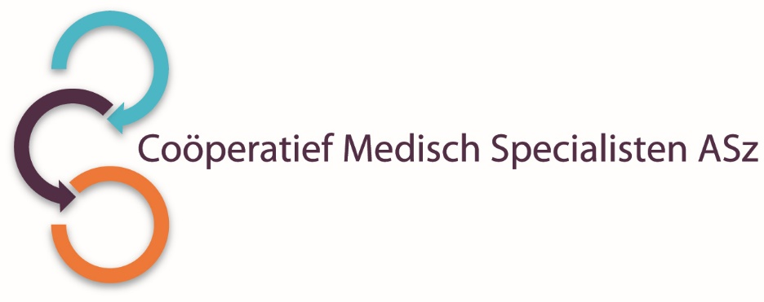

Het Coöperatief Medisch Specialisten ASz zoekt per 1 december 2019 voor de vakgroep **Interne Geneeskunde** een

**CHEF DE CLINIQUE INTERNIST – HEMATOLOOG**

Voor 80 %

**Wat gaat u doen?**

In de functie van Chef de Clinique zult u zowel poliklinische zorg voor hematologische patiënten uitvoeren alsook bijdragen aan de supervisie van de zorg voor klinisch opgenomen patiënten. U hoeft geen achterwachtdienst te doen buiten reguliere werktijden voor de interne geneeskunde of hematologie.

**Wat zijn uw kwaliteiten?**

* U bent een enthousiaste internist met een brede kennis van de interne geneeskunde en in het bezit van de registratie in het aandachtsgebied hematologie.
* Wetenschappelijke interesse en ervaring blijkend uit publicaties en evt. een proefschrift strekken tot aanbeveling, maar collegialiteit en innovatief denken wegen zwaarder.
* U beschikt over goede contactuele eigenschappen en bent een teamspeler die bijdraagt aan een positieve werksfeer.
* De vakgroep verzorgt het perifere deel van de opleiding tot internist (4 jaar) met daarin o.a. een stage hematologie. Wij verwachten van u dat u een actieve bijdrage levert aan deze opleiding, zowel van arts-assistenten als van Co-assistenten interne geneeskunde.
* Werkervaring als hematoloog is een pre, maar ook recent geregistreerde specialisten zijn welkom om te solliciteren.

**Wat bieden wij?**

* De functie is voor de duur van één jaar.
* Inschaling geschiedt volgens de AMS regeling.

**Hoe ziet de vakgroep eruit?**

De vakgroep telt momenteel 20 internisten. Als internist-hematoloog in de functie van Chef de Clinique maakt u deel uit van de sectie hemato-oncologie die momenteel bestaat uit 3 internisten met de aantekening hematologie. Daarnaast zijn er twee verpleegkundig specialisten hematologie. De klinische activiteiten van de sectie zijn geconcentreerd op de locatie Dordwijk. Op de hemato-oncologie afdeling wordt de hematologie in brede omvang uitgevoerd, o.a. de intensieve chemotherapeutische behandeling van acute leukemie en hoog risico lymfomen. We vervullen ook een regio-functie voor de post-transplantatie zorg van de autologe stamceltransplantatiepatiënten uit het Erasmus MC.

De poliklinische hematologie vindt plaats op de locaties Dordwijk, Zwijndrecht en Sliedrecht. Als één van de top-includeerders in verschillende HOVON- en internationale studies worden innovatieve behandelingen vroegtijdig geïntroduceerd. Tevens behoort de hemato-oncologie tot een van de zeven speerpunten van het ziekenhuis met bijzondere aandacht voor het Chronische Leukemie Centrum Zuid-West Nederland.

**Wilt u meer informatie?**

Voor meer informatie kunt u zich wenden tot de Hematologen:

dr. Mark-David Levin, telefoonnummer 078-6523787

dr. Peter Westerweel, telefoonnummer 078-6546432 of

drs. Eva de Jongh, telefoonnummer 078-6541116.

Informatie over het Albert Schweitzer ziekenhuis en onze overige vacatures vindt u op: [www.asz.nl](http://www.asz.nl).

Als u bij het Albert Schweitzer ziekenhuis komt werken vragen wij u een Verklaring Omtrent het Gedrag (VOG) te overleggen.

## Hoe kunt u solliciteren?

Bent u geïnteresseerd in deze functie, dan kunt u uw sollicitatie tot en met **1 november 2019** richten aan de heer M. Bijl, voorzitter van het Coöperatief Medisch Specialisten ASz en indienen door het sollicitatieformulier in te vullen via deze link:

<http://www.asz.nl/werk-opleiding/vacatures/>

***Acquisitie naar aanleiding van deze advertentie wordt niet op prijs gesteld.***